ПWS

ПОИТ-4

Лекция 14

**JSON-RPC**

1. **JSON-RPC:** протокол удаленного вызова процедур, использующий формат JSON для передачи сообщений.
2. **JSON-RPC:** последняя версия 2.0.
3. **JSON-RPC:** поддержка

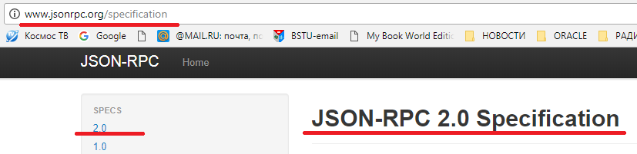

1. **JSON-RPC:** транспортHTTP/HTTPS или TCP Socket.
2. **JSON-RPC:** JSON RFC 4627

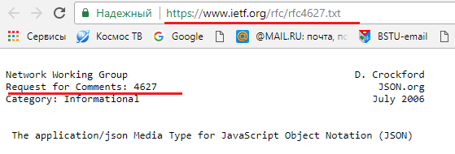

1. **JSON-RPC:** объект запроса

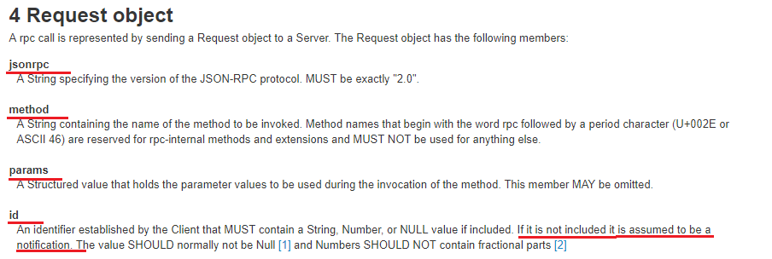

1. **JSON-RPC:** объект ответа

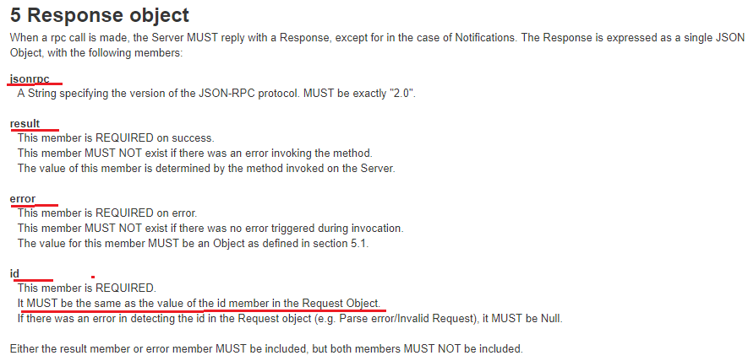

1. **JSON-RPC:** объект ответа (ошибка)

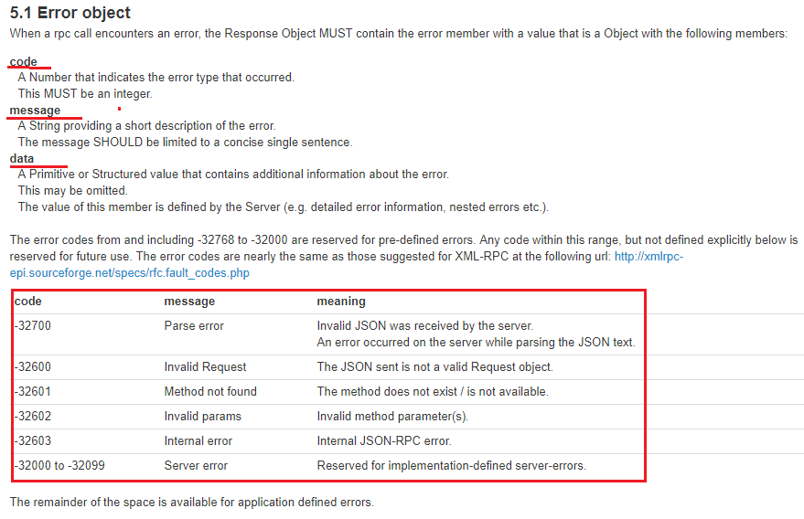

1. **JSON-RPC:** пример rpc с позиционными параметрами





1. **JSON-RPC:** пример rpc с именованными параметрами





1. **JSON-RPC:** пример rpc с уведомлением (запрос без ответа)





1. **JSON-RPC:** примеры rpc с ответами-ошибками







1. **JSON-RPC:** примеры rpc с пакетом запросов

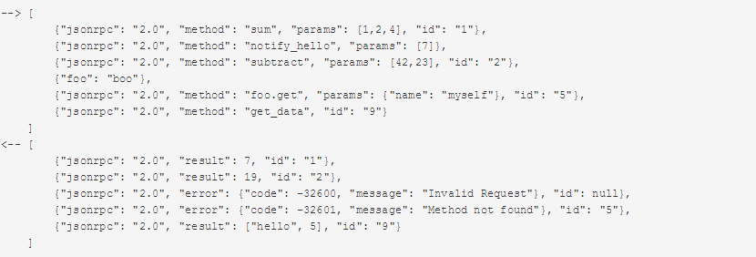

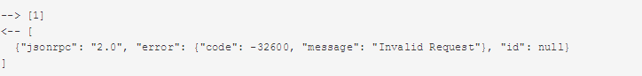

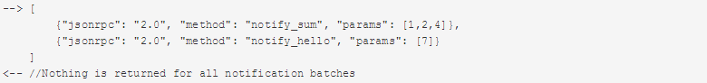

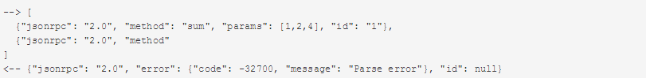

1. **JSON-RPC:** начало примера

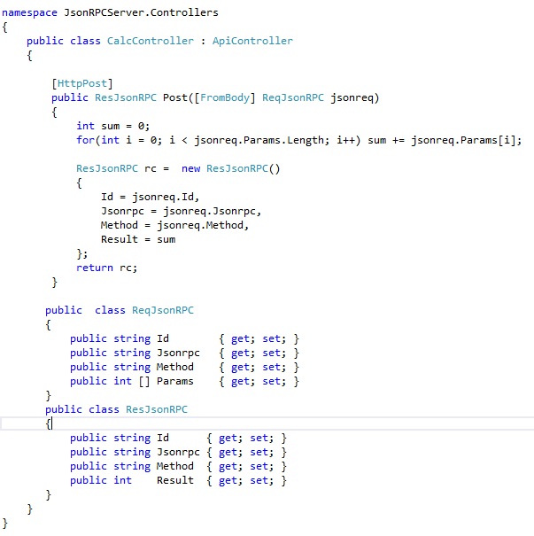

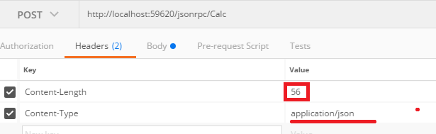

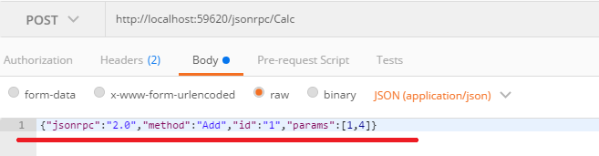

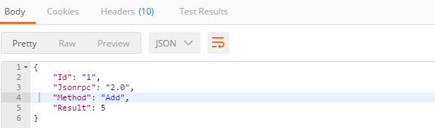

1. **JSON-RPC:**
2. **JSON-RPC:**
3. **JSON-RPC:**
4. **JSON-RPC:**
5. **JSON-RPC:**
6. **JSON-RPC:**
7. **JSON-RPC:**
8. **JSON-RPC:**
9. **JSON-RPC:**
10. **JSON-RPC:**
11. **JSON-RPC:**
12. **JSON-RPC:**
13. **JSON-RPC:**
14. **JSON-RPC:**
15. **JSON-RPC:**
16. **JSON-RPC:**
17. **JSON-RPC:**
18. **JSON-RPC:**
19. **JSON-RPC:**
20. **JSON-RPC:**